107年國立體育大學特約廠商名單
更新時間：1070410
編號 | 分類 | 廠商名稱 | 優惠內容 | 廠商地址(電話) | 特約期間
1 | 托育機構 | 新北市私立南蒂亞幼兒園(林口芝麻街) | 新學期開學前註冊新生優惠3000元，之後每學期優惠1500元。新生獲贈書本、夏季制服(一次)。  *備註：但若甲方員工子女總就讀人數僅一人就讀時，優惠減半。 | 新北市林口區麗園路94號 (02)26009111 | 即日起~107.12.31
2 | 托育機構 | 桃園市私立華亞園幼兒園 | 1.註冊費9折優惠  2.新生贈送書包、餐袋及餐具一組 | 桃園市龜山區華亞三路501號  03-3973789 | 即日起~107.12.31
3 | 托育機構 | 吉的堡資優幼兒園林口分園及長庚分園 | 註冊費9折優惠(需出示職員證) | 林口分園：新北市林口區中北三街56號  (02)2602-1076  長庚分園：桃園市龜山區文化東路88號  (03)327-8776 | 即日起~
4 | 托育機構及學校 | 康橋國際學校林口校區幼兒園(含國小至高中) | 獲贈康軒學習雜誌一年份或親子天下雜誌兩年份（以下擇一）。  詳如附件 | 康橋國際學校林口籌備處：  新北市林口區興林二街17號  (02)2601-5888 | 106年9月1日起至107年8月31日
5 | 旅遊觀光 | 六福村主題樂園 | - 憑學生証或教職員証當場購票，最多可買2張優惠票(含本人)  - 特約學校優惠價：六福村主題遊樂園$550 元/人(原價$999 元)；六福村主題遊樂園+六福水樂園 水陸聯票$ 650 元/人(原價$1,299 元)  (註)1.六福水樂園開放期間僅銷售水陸聯票,開放時間依官網公告為準  2.幼童票及博幼票可享有95 折優惠 | 新竹縣關西鎮仁安里拱子溝60號(03)5475665 | 即日起~107.12.31
6 | 旅遊觀光 | 綠世界生態農場 | 1.憑教職員證可享優惠。  2.優惠內容:  (1)員工本人及其親友(4人)可享半票優惠。  (2)園區各賣店9折優惠。 | 新竹縣北埔鄉大湖村7鄰20號  (03-5801000) | 即日起~108.12.31
7 | 旅遊 | 福容大飯店 | 優惠請詳後附附件。 | 桃園市龜山區文二一街68號 | 即日起~107.12.31
8 | 旅遊 | 桃禧航空城酒店 | 優惠請詳後附附件。 | 桃園市大園區大觀路777號 | 即日起~107.12.31
9 | 餐飲 | Le Bier Bar-Restaurant, 樂比露歐式啤酒餐廳 | 憑教職員証與學生証先直接打九折，如果還有其他活動再並用。 | 桃園市龜山區三民路92號  03-3295069 / 0936 033 369 | 103.1~
10 | 餐飲 | 奇雅客創意料理坊（小南亭） | - 消費總金額95折優惠，己優惠商品或促銷檔期不適用  - 持教職員工識別証或學生証 | 桃園市龜山區復興三路27號1樓  03-3961858 | 即日起~
11 | 餐飲 | 阿嬸自家烘培咖啡館(賀采飲品坊) | - 禮盒買五盒送一盒(可混搭，贈品以價低者計)。  - 耳掛包單次購買滿50包以上一律85折(運費100元另計)。  - 咖啡豆單次購買滿3磅送1/4磅精選特調(可混搭)  - 來店憑證可享任飲品85折(不與其他優惠並用) | 桃園市蘆竹區福祿一街58號  03-3124791 | 即日起~
12 | 餐飲 | 盧卡義大利餐廳 | 1.二樓的盧卡義大利餐廳所有消費均可享有95折優惠。  2.滿1500免費外送。 | 桃園市龜山區振興路1338號1樓/2樓  03-3197541 03-3295197 | 即日起~
13 | 餐飲 | 豪米咖啡 | 持教職員工識別証或學生証享有總金額9折優惠 | 桃園市龜山區文化一路250號  （體大科技大樓對面） | 即日起~
14 | 餐飲 | 拉亞漢堡 | 持教職員工識別証或學生証享有總金額95折優惠 | 桃園市龜山區文化一路250號  （體大科技大樓對面） | 即日起~
15 | 餐飲 | 就是愛咖哩 | 憑員工證等識別證件，套餐與排餐一律85折（不能與本任何優惠併用，只能選其一使用） | 桃園市龜山區文昌3街14號  （03）3281098 | 即日起~
16 | 傢俱 | 歐德傢俱長庚店 | 1.出示識別證給于7折優惠  2.沙發、床墊8折優惠，消費滿20萬送3尺加大夏綠蒂床墊。 | 桃園市龜山區復興一路258號  (03) 318-5398 | 即日起~
17 | 美髮 | 日式威廉（林口店） | - 店內組合套餐享VIP優惠價(約4-6折)  - 洗髮120元  - 燙或染依店裡優惠再打9折  - 詳細活動請逕洽廠商  - 持教職員工識別証或學生証 | 桃園市龜山區文化二路77-2號  (03) 328-9917 | 即日起~
18 | 美髮 | 琍都髮型 | 持教職員工識別証或學生証享有：1.燙、護、染享8折優惠，單剪或洗享9折優惠。  2.憑學生證洗+剪400元 。  3.當月壽星燙、護、染享7折優惠（憑證件）。  4.美髮商品享8折優惠。 | 桃園市龜山區文青路272號（A7合宜住宅，皇翔D棟，琍都髮型） | 即日起~
19 | 交通運輸 | 台灣高鐵 | 本校業申請為台灣高鐵企業會員，可至企業會員櫃檯，或於網路、便利商店系統購票時，告知或輸入企業統一編號為：02612744  （因公出差或辦理活動補助講座交通費購買高鐡車票者，請依上開方式辦理）
20 | 翻譯 | 美艾聯和股份有限公司(NJE) | - 英文編修、學術翻譯95折  - 主動提供折價券編號：NJEPRO333  - *請注意：本折扣不得與NJE例行折扣併用。 | *透過NJE官網上傳文件  （網址：http://www.novaisedit.com/quote/）  連絡電話02-22194579 | 即日起~107年7月31日

福容大飯店
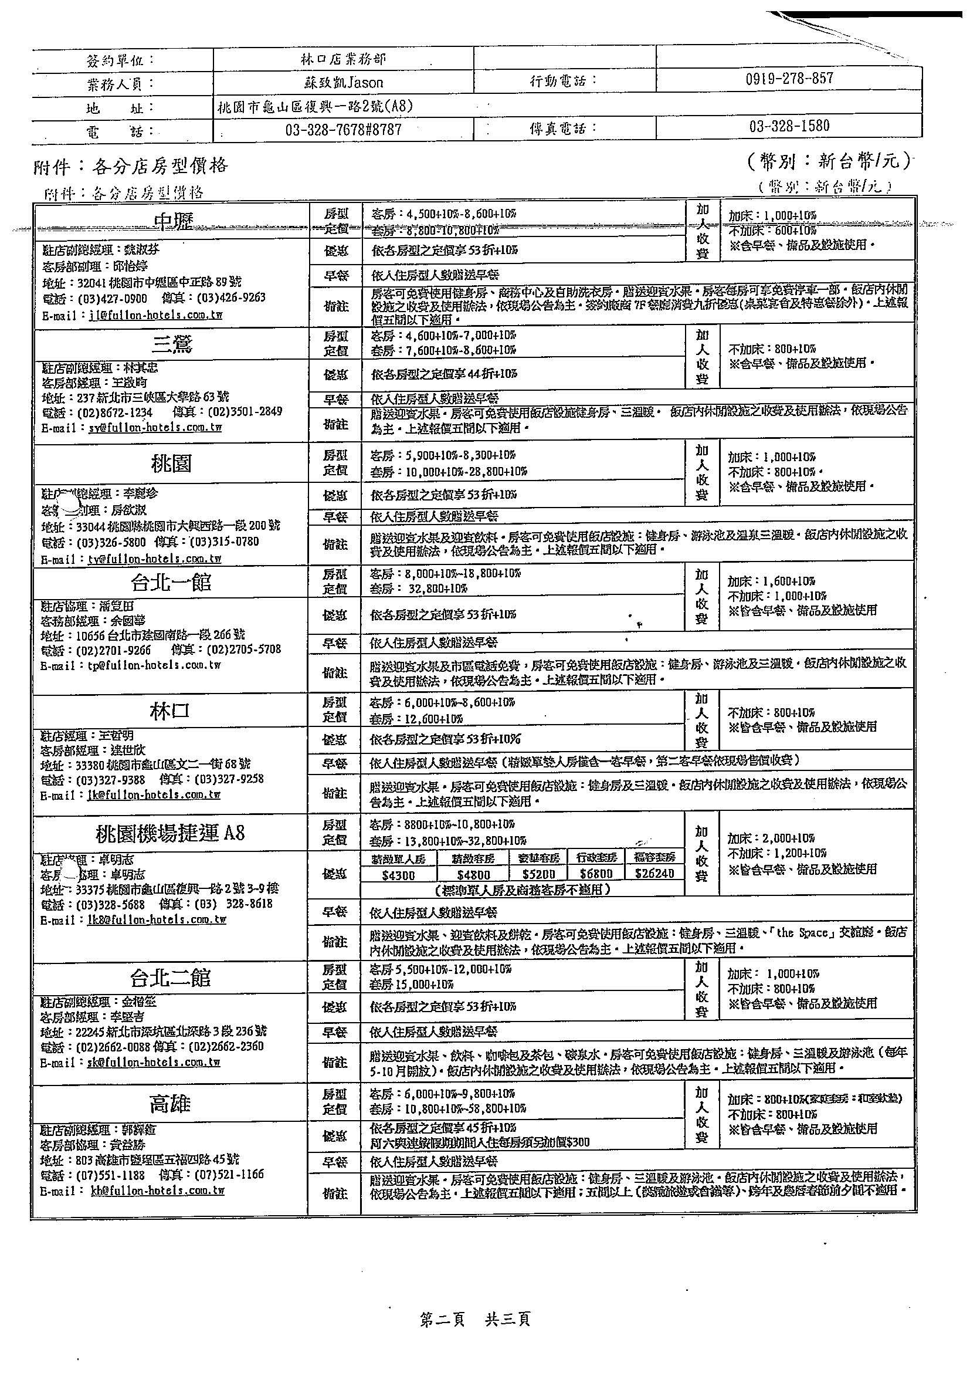

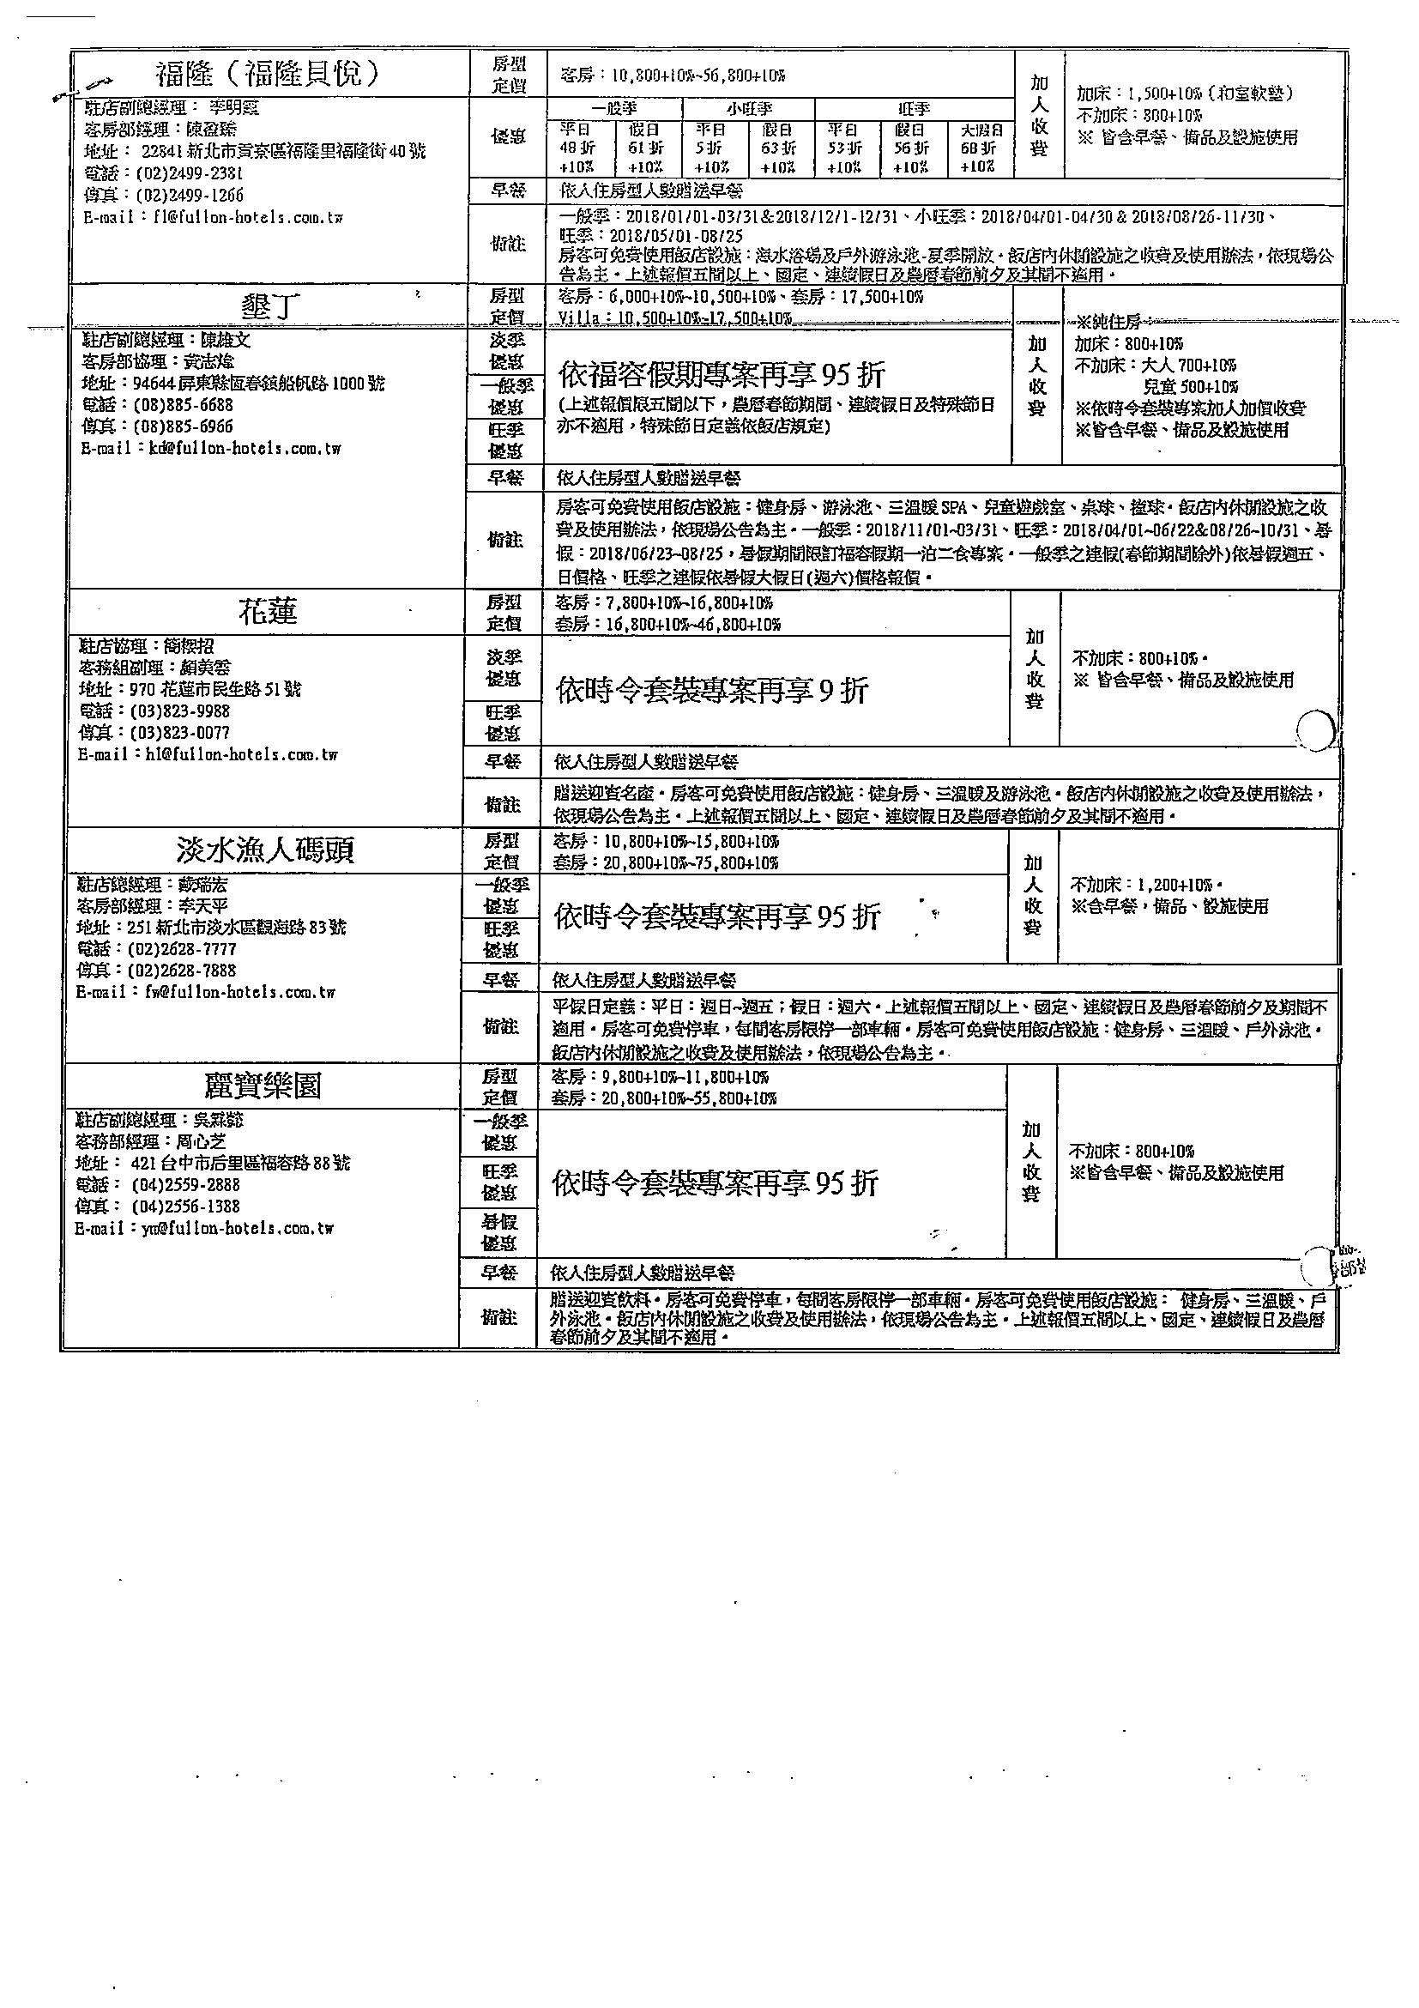

團購優惠
國立體育大學
阿嬸自家烘培咖啡館
桃園縣福祿一街58號1F
訂購專線：03-3124791

品項 | 壺/熱 | 耳掛包 | 1/4磅  咖啡豆 | 半磅  咖啡豆 | 1磅  咖啡豆 | 1盒  (8入)
藝妓 | 200 | 50 | 500 | 950 | 1800 | 420
黃金曼特寧 | 180 | 40 | 350 | 650 | 1200 | 340
玻利維亞 | 180 | 40 | 350 | 650 | 1200 | 340
宏都拉斯 | 150 | 35 | 300 | 550 | 1000 | 300
花神 | 150 | 35 | 300 | 550 | 1000 | 300
盧安達 | 150 | 30 | 250 | 500 | 900 | 260
有機祕魯 | 150 | 30 | 250 | 500 | 900 | 260
哥斯大黎加 | 150 | 30 | 250 | 500 | 900 | 260
巴薩諾瓦 | 150 | 30 | 250 | 500 | 900 | 260
肯亞AA | 130 | 30 | 230 | 450 | 800 | 260
耶加雪菲 | 130 | 30 | 230 | 450 | 800 | 260
薇薇特南果 | 130 | 30 | 230 | 450 | 800 | 260
哥倫比亞 | 130 | 30 | 230 | 450 | 800 | 260
西達摩 | 130 | 30 | 230 | 450 | 800 | 260
精選特調 | 120 | 25 | 150 | 300 | 600 | 220
曼特寧 | 120 | 25 | 150 | 300 | 600 | 220
曼巴 | 120 | 25 | 150 | 250 | 500 | 220

特約優惠:
1.禮盒買五盒送一盒(可混搭，贈品以價低者計)
2.耳掛包單次購買滿50包以上一律85折（運費100元另計）
3.咖啡豆單次購買滿3磅送1/4磅精選特調(可混搭)
4.來店憑證可享任飲品85折(不與其他優惠並用)

桃禧航空城酒店
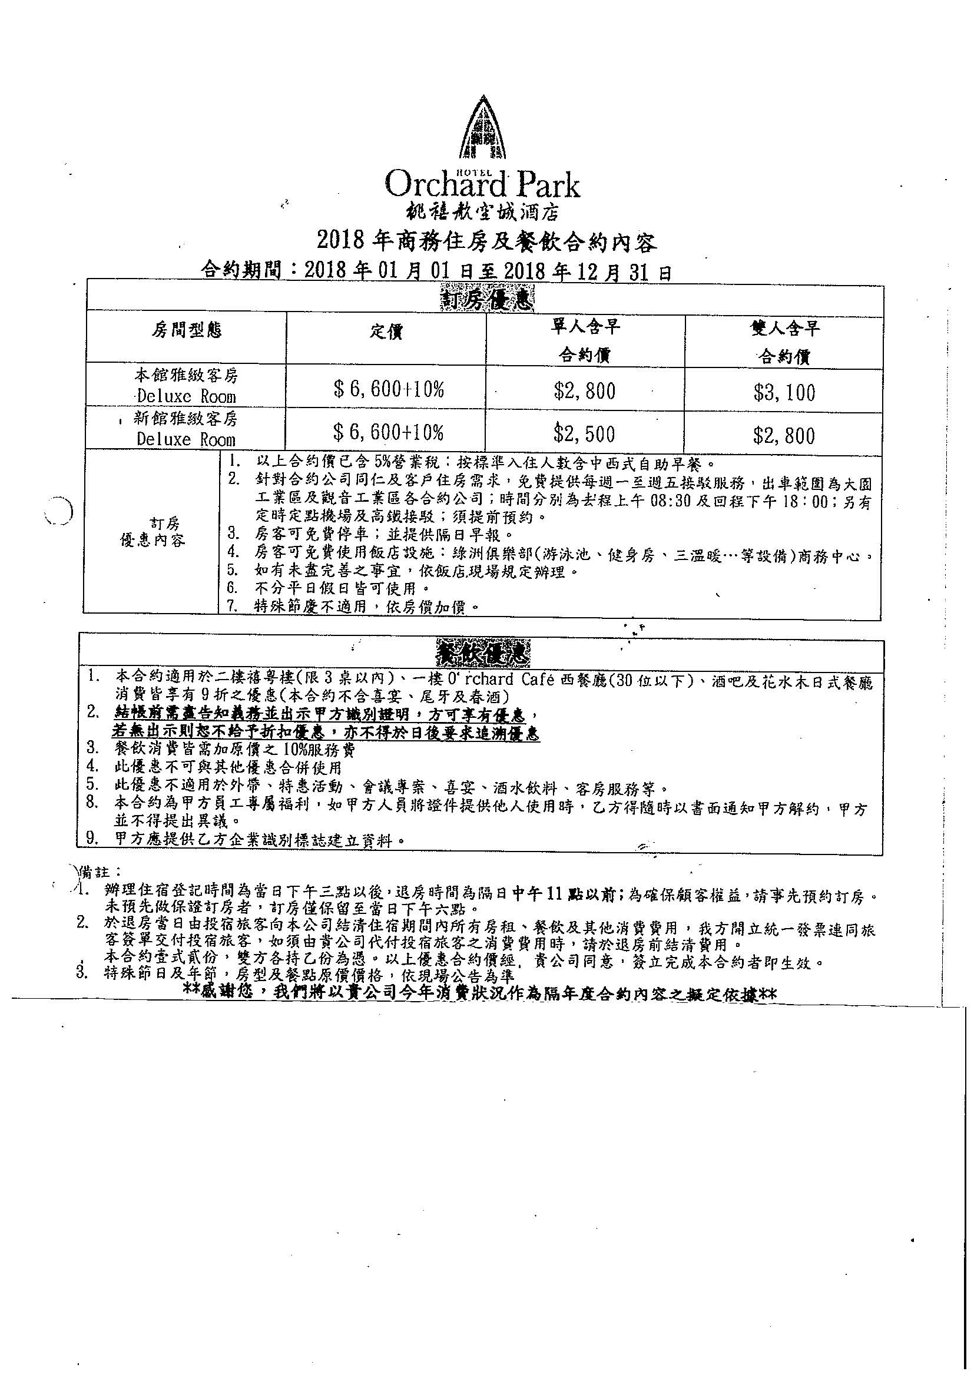

附件九 新北市林口康橋國際高級中等學校


